
รายงานผลการดำเนินการมาตรการยกระดับ
คุณธรรมและความโปร่งใสภายในหน่วยงาน

ประจำปีงบประมาณ พ.ศ. 256๘

ของ สถานีตำรวจภูธรเฉลิมพระเกียรติ จังหวัดบุรีรัมย์

บันทึกข้อความ

ส่วนราชการ |  |  | สภ.เฉลิมพระเกียรติ จว.บุรีรัมย์ โทรศัพท์/โทรสาร ๐-๔๔๖๒-๘๑๗๑
ที่ |  |  |  | วันที่ | ๒๒ เมษายน ๒๕๖๘
เรื่อง |  | รายงานผลการดำเนินการตามมาตรการยกระดับคุณธรรมและความโปร่งใสภายในหน่วยงาน ประจำปี งบประมาณ พ.ศ. 256๘
เรียน ผกก.สภ.เฉลิมพระเกียรติ
ตามที่คณะกรรมการดำเนินการในการขับเคลื่อนการประเมินคุณธรรมและความโปร่งใสในการดำเนินงานของหน่วยงานภาครัฐ ประจำปีงบประมาณ พ.ศ. 256๘ สภ.เฉลิมพระเกยีรติ ตามคำสั่ง คำสั่ง สภ.เฉลิมพระเกียรติ ที่ ๙๖/2568 ลง ๘ มกราคม 256๘ ได้กำหนดมาตรการยกระดับคุณธรรมและความโปร่งใสภายในหน่วยงาน ประจำปีงบประมาณ พ.ศ. 256๘ ของ สภ.เฉลิมพระเกียรติ จว.บุรีรัมย์ เพื่อดำเนินการภายใต้กรอบและเงื่อนไขที่กำหนด ความละเอียดแจ้งแล้วนั้น
บัดนี้ คณะทำงานได้ดำเนินการตามมาตรการเสร็จเรียบร้อยแล้ว จึงสรุปรายงานผลการดำเนินการตามมาตรการยกระดับคุณธรรมและความโปร่งใสภายในหน่วยงาน ประจำปีงบประมาณ พ.ศ. 2567 ของ สภ.เฉลิมพระเกียรติ จว.บุรีรัมย์ เรียนมายังท่าน รายละเอียดปรากฏตามเอกสารที่แนบ มาด้วย

จึงเรียนมาเพื่อโปรดทราบ

พ.ต.ท.
( ปาจีม จันเติบ )
สว.อก.สภ.เฉลิมพระเกียรติ/เลขานุการคณะกรรมการ


-ทราบ
-เผยแพร่ข้อมูลบนเว็บไซต์

พ.ต.อ.
( วิศิษฏ์ บัวสง่าวงศ์ )
ผกก.สภ.เฉลิมพระเกียรติ จว.บุรีรัมย์
22 เม.ย. 6๘

สารบัญ

เรื่อง หน้า

1. การชี้แจงและให้ข้อมูลเกี่ยวกับการประเมินคุณธรรมและความโปร่งใสในการดำเนินงานของหน่วยงานภาครัฐ (Integrity and Transperency Assessment : ITA) ของ สถานีตำรวจ ประจำปีงบประมาณ พ.ศ. 2567 แก่เจ้าหน้าที่ตำรวจในหน่วยงาน | 4
2. แนวทางการยกระดับคุณธรรมและความโปร่งใสภายในหน่วยงาน | 7
1) การพัฒนายกระดับการให้บริการ One Stop Service
๒) ยกระดับการเผยแพร่ข้อมูลสาธารณะ (OIT) ตามแบบตรวจสอบการเปิดเผยข้อมูลสาธารณะ | 15
๒.๑) การจัดทำเว็บไซต์/ปรับปรุงข้อมูลให้เป็นปัจจุบัน | 15
๒.๒) การจัดทำข้อมูลสาธารณะตามเกณฑ์การประเมินและข้อมูลที่เกี่ยวข้องต่าง ๆ | 16
2.3) การกำกับ ติดตาม การเผยแพร่ข้อมูลสาธารณะ | 16



การรายงานผลการดำเนินการ
มาตรการยกระดับคุณธรรมและความโปร่งใสภายในหน่วยงาน
ประจำปีงบประมาณ พ.ศ. 256๘
ของ สถานีตำรวจภูธรเฉลิมพระเกียรติ จังหวัดบุรีรัมย์

ตามที่ สำนักงานคณะกรรมการป้องกันและปราบปรามการทุจริตแห่งชาติ ได้ร่วมกับสำนักงานตำรวจแห่งชาติ ในการขยายการประเมินคุณธรรมและความโปร่งใสในการดำเนินงานของหน่วยงานภาครัฐ (Integrity and Transparency Assessment: ITA) ลงสู่ “สถานีตำรวจทั่วประเทศ” ในปีงบประมาณ พ.ศ. 2568 ในฐานะหน่วยงานในสังกัดสำนักงานตำรวจแห่งชาติ ซึ่งมีภารกิจในการบริการประชาชนในเขตพื้นที่ เพื่อสะท้อนให้เห็นถึงบทบาทและความสำคัญของการบริหารราชการของสถานีตำรวจ และเกิดกลไกการมีส่วนร่วมและการป้องกันการทุจริตในการบริหารราชการ จึงมีความจำเป็นอย่างยิ่งที่จะต้องมีการพัฒนาระบบการบริหารราชการ การให้บริการ ให้มีคุณธรรมและความโปร่งใส
สถานีตำรวจภูธรเฉลิมพระเกียรติ ได้ดำเนินการเตรียมความพร้อมรับการประเมินคุณธรรมและความโปร่งใสในการดำเนินงานของหน่วยงานภาครัฐ (Integrity and Transparency Assessment: ITA) ของสถานีตำรวจนครบาลและสถานีตำรวจภูธร ประจำปีงบประมาณ พ.ศ. 2568 รายละเอียดดังนี้
- หัวหน้าสถานีตำรวจชี้แจงและให้ข้อมูลเกี่ยวกับการประเมินคุณธรรมและความโปร่งใส ในการดำเนินงานของหน่วยงานภาครัฐ (Integrity and Transparency Assessment: ITA) ของ สถานีตำรวจภูธรเฉลิมพระเกียรติ ประจำปีงบประมาณ พ.ศ. 2568 แก่เจ้าหน้าที่ตำรวจ ในหน่วยงาน

1. การชี้แจงและให้ข้อมูลเกี่ยวกับการประเมินคุณธรรมและความโปร่งใสในการดำเนินงานของหน่วยงานภาครัฐ (Integrity and Transperency Assessment : ITA) ของ สถานีตำรวจ ประจำปีงบประมาณ พ.ศ. 256๘ แก่เจ้าหน้าที่ตำรวจในหน่วยงาน
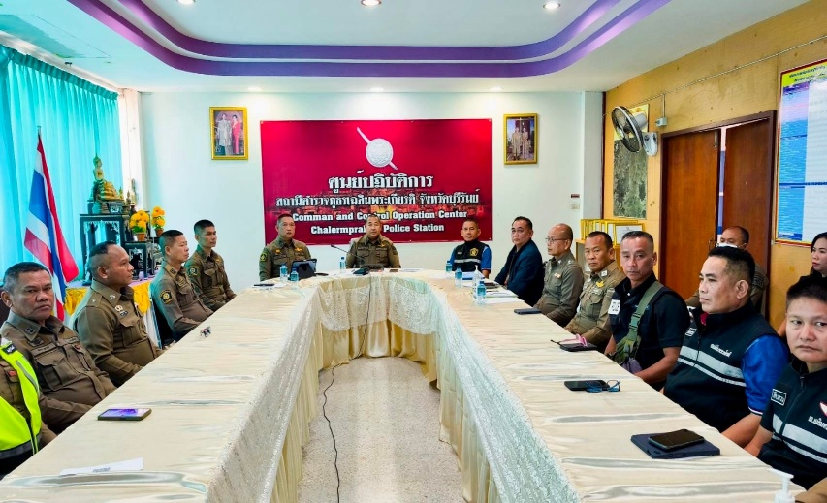
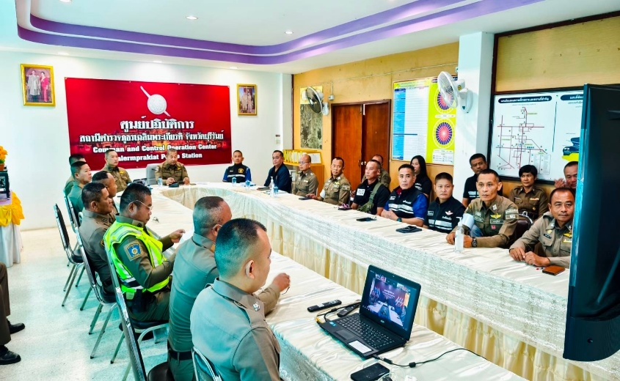

พ.ต.อ.วิศิษฏ์ บัวสง่าวงศ์ ผกก.ฯ ได้เรียกข้าราชการตำรวจในสังกัด มาประชุมเพื่อขับเคลื่อนการดำเนินการ “การประเมินคุณธรรมและความโปร่งใสในการดำเนินงานของหน่วยงานภาครัฐ” เพื่อสอบถามปัญหาอุปสรรคในการดำเนินงาน สรุปได้ดังนี้
1. IIT การตรวจสอบจากบุคคลภายใน ได้ให้ข้าราชการตำรวจแต่ละแผนกงานที่อยู่ปฏิบัติงานจริงตั้งแต่หนึ่งปีขึ้นไป ทำการประเมินตามลิงค์ที่ส่งให้ในกลุ่มไลน์ ศปก. ผลการดำเนินการ ครบ 100 %
2. EIT ตรวจสอบจากบุคคลภาคนอก
EIT1 ผู้มีส่วนได้เสีย ที่มารับบริการที่ สภ. ได้นำคิวอาร์โค้ดประเมินฯไปติดยังแผนกงานต่างๆเพื่อให้ประชาชนที่มารับบริการประเมินฯ ดำเนินการไปแล้วรวม 60%
EIT2 ประเมินจาก ปปช.โทรสุ่มสอบถามจาก ที่นำผู้ส่วนได้เสียนำเข้าในระบบ ITAB แผนกงานต่างส่งรายชื่อพร้อมเบอร์โทร และดำเนินการนำเข้าข้อมูลเรียบร้อยแล้ว การดำเนินการ 100%
3. OIT การเผยแพร่ข้อมูลทางเว็ปไซต์ ได้ดำเนินการจัดทำลิงค์ O1-O25 ลงในเว็ปไซต์ และนำลิงค์ทั้ง 25 ลิงค์นำเข้าระบบ ITAB แล้ว ส่วนข้อมูลในลิงค์ ดำเนินการเสร็จสมบูรณ์แล้ว จำนวน 7ลิงค์(ตัวชี้วัด) คิดเป็น 28 %ได้ตรวจสอบการดำเนินการทางวินัยของข้าราชการตำรวจ และข้อร้องเรียนต่อข้าราชการตำรวจในปกครอง ฝ่ายอำนวยการรายงานว่ายังไม่มีเรื่องร้องเรียนแต่อย่างใด จึงได้สั่งการให้จัดทำป้ายประชาสัมพันธ์ ณ จุด วันสต็อปเซอร์วิส ณ จุดที่ประชาชนเห็นชัดเจนและเผยแพร่ทางสื่อออนไลน์ ของ สภ. ข้อความ “หากพบการกระทำความผิด การให้บริการ การรับสินบน ของเจ้าหน้าที่ตำรวจในปกครอง โทรศัพท์(ใส่เบอร์มือถือของผู้กำกับ)แจ้งผู้กำกับ” ฝ่ายอำนวยการรับทราบ/ปฏิบัติ
ปัญหาและอุปสรรคในการดำเนินการ ไม่มี
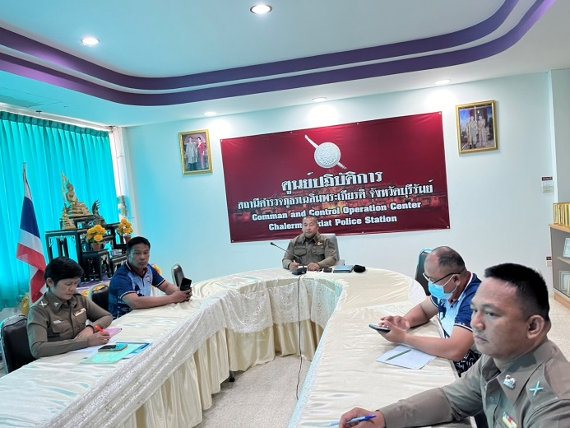
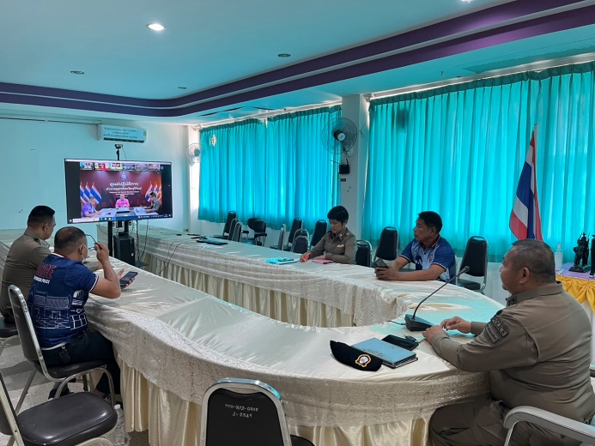

พ.ต.อ.วิศิษฏ์ บัวสง่าวงศ์ ผกก.สภ.เฉลิมพระเกียรติ ได้เรียกเจ้าหน้าที่ตำรวจงานธุรการ มาประชุมขับเคลื่อนโครงการประเมินคุณธรรมและความโปร่งใสในการดำเนินงานของหน่วยงานภาครัฐ เพื่อแบ่งหน้าที่ความรับผิดชอบในการจัดทำข้อมูลการประเมินในแต่ละตัวชี้วัด ณ ห้อง ศปก.สภ.เฉลิมพระเกียรติ จว.บุรีรัมย์

2. แนวทางการยกระดับคุณธรรมและความโปร่งใสภายในหน่วยงาน

1) การพัฒนายกระดับการให้บริการ One Stop Service

การพัฒนาด้าน | ผลการดำเนินงาน
ป้ายประชาสัมพันธ์จุดบริการ/สอบถามความคืบหน้าการดำเนินคดี | 1. จุดประชาสัมพันธ์ต้องจัดให้มีเจ้าหน้าที่ประชาสัมพันธ์เพื่อติดต่อประสานงานในเบื้องต้น โดยกำหนดแผ่นป้ายแสดงตารางเวรผู้ปฏิบัติพร้อมเบอร์โทรศัพท์ที่สามารถติดต่อได้  2. จัดช่องทางที่สามารถให้ประชาชนสามารถสอบถามความคืบหน้าการดำเนินคดีได้ และมีการประชาสัมพันธ์ ในห้อง One Stop Service

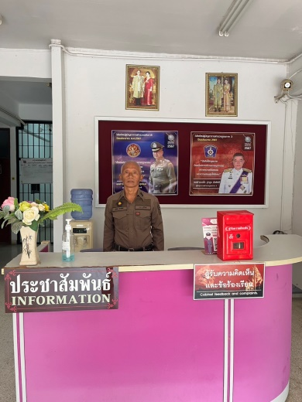
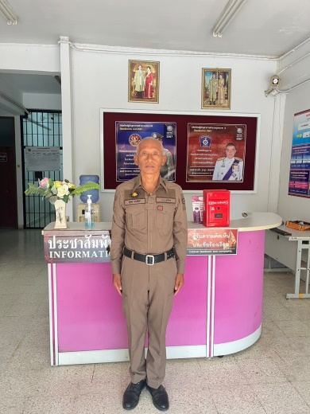

จัดเจ้าหน้าที่ประชาสัมพันธ์ ปฏิบัติหน้าที่ทุกวันเวลาราชการ ส่วนนอกเวลาราชการมอบสิบเวร เป็นผู้ปฏิบัติ โดยโต๊ะประชาสัมพันธ์ ตั้งอยู่หน้าศูนย์บริการประชาชน เป็นจุดแรกที่ประชาชนจะเห็นเมื่อมาติดต่อราชการบนสถานีตำรวจ
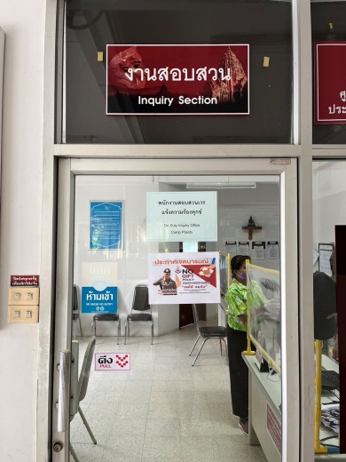
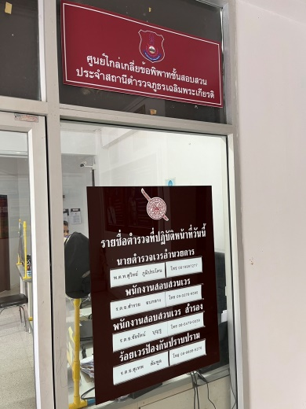

จัดทำแผ่นป้ายแสดงตารางเวรผู้ปฏิบัติพร้อมเบอร์โทรศัพท์ที่สามารถติดต่อได้ ติดตั้งบริเวณด้านหลังโต๊ะประชาสัมพันธ์ มองเห็นได้โดยง่าย
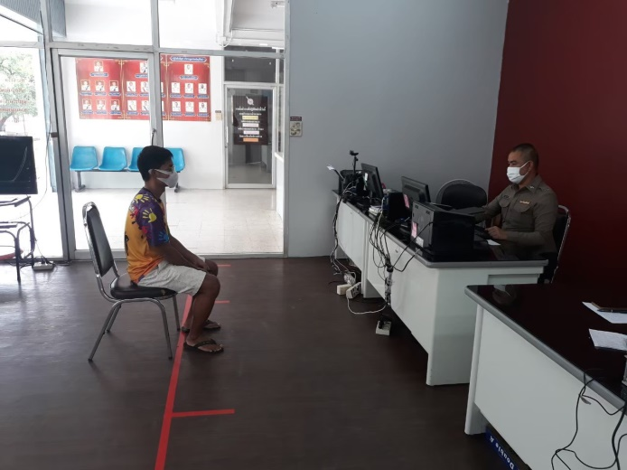
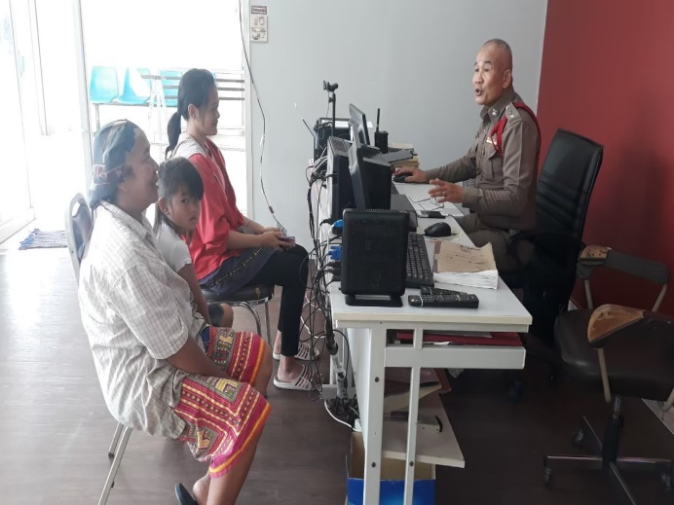

จัดจุดสอบถามความคืบหน้าการดำเนินคดี ไว้ในบริเวณศูนย์บริการประชาชน One Stop Service และสามารถติดตามได้ทางเว็บไซต์ สภ.เฉลิมพระเกียรติ

การพัฒนาด้าน | ผลการดำเนินงาน
ภาพป้ายประชาสัมพันธ์จุดบริการ | ภาพป้ายประชาสัมพันธ์ต้องติดตั้งให้ประชาชน ได้เห็นชัดเจน เพื่อสามารถเข้าติดต่อราชการได้รวดเร็ว ที่จุด ห้อง One Stop Service

 | 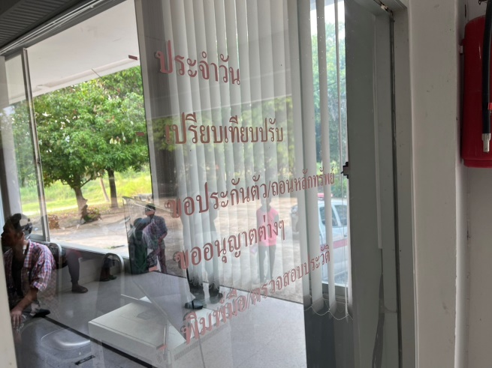
  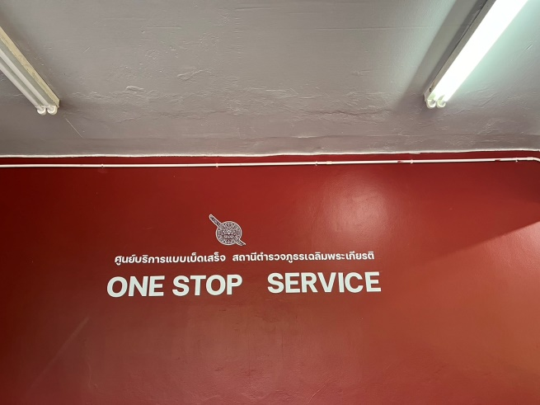 | 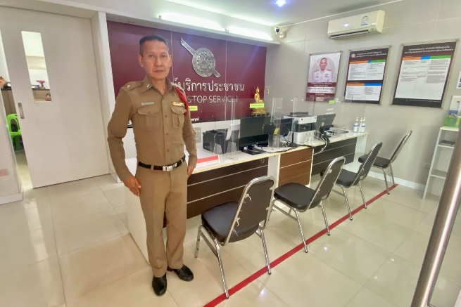

ศูนย์บริการประชาชน One Stop Srrvice รวมงานบริการประชาชนไว้ในจุดเดียวกัน ได้แก่ แจ้งความร้องทุกข์ดำเนินคดี แจ้งเอกสารหาย แจ้งเป็นหลักฐาน เปรียบเทียบปรับ ประกันตัวผู้ต้องหา และ จุดสอบถาม
ความคืบหน้าการดำเนินคดี เป็นต้น ป้ายประชาสัมพันธ์ มีขนาดใหญ่มองเห็นได้อย่างชัดเจน

การพัฒนาด้าน | ผลการดำเนินงาน
ป้ายพันธะสัญญา  (หมายเหตุ : ป้ายมีความสมบูรณ์ ไม่ชำรุด ปรับปรุงข้อมูลให้ทันสมัยอยู่เสมอ) | ต้องจัดให้มีป้ายพันธะสัญญาติดตั้งให้ประชาชนได้เห็นชัดเจนที่จุดห้อง One Stop Service และมีประชาสัมพันธ์ในเว็บไซต์ด้วย
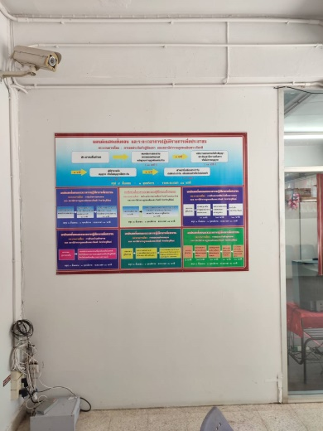
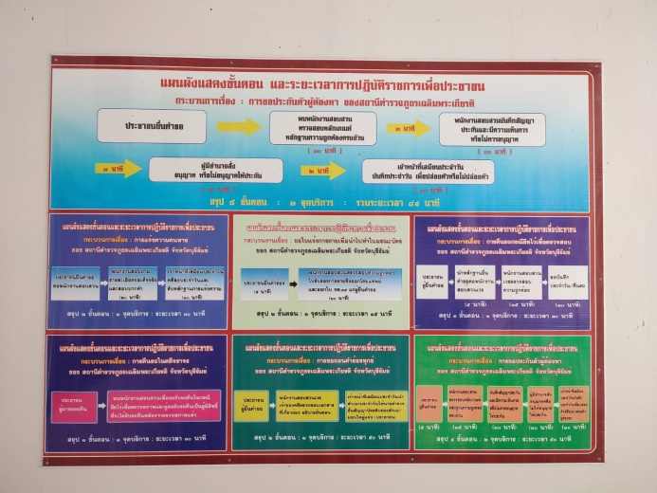

จัดทำป้ายพันธะสัญญาติดตั้งให้ประชาชนได้เห็นชัดเจน ที่จุดห้อง One Stop Service (บริเวณทางเข้า) และมีประชาสัมพันธ์ในเว็บไซต์

การพัฒนาด้าน | ผลการดำเนินงาน
ป้าย No Gift Policy | ต้องจัดให้มีป้าย No GiFt PoliCy ติดไว้ในจัดที่ประชาชนมองเห็นได้อย่างชัดเจน เพื่อแสดงเจตจำนงของหัวหน้าสถานีในการไม้รับของขวัญ ของกำนัล




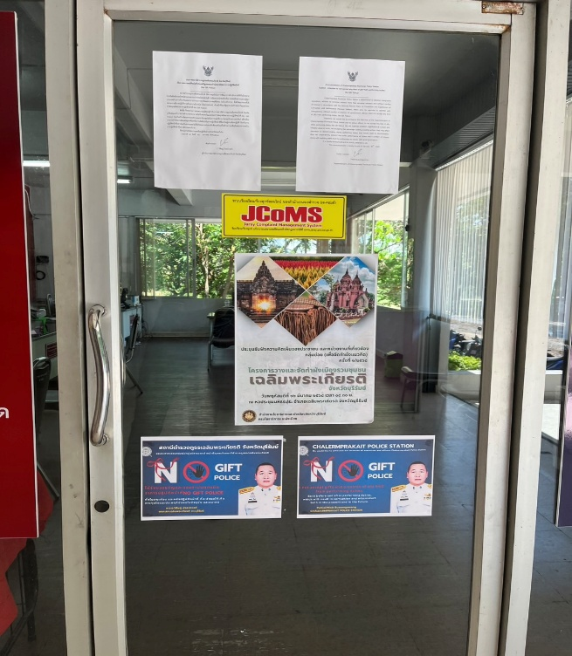

จัดทำป้าย No GiFt PoliCy ติดไว้บริเวณด้านหน้าข้างโต๊ะประชาสัมพันธ์ ซึ่งเป็นจุดแรกที่ประชาชนได้เห็นเมื่อมาติดต่อราชการ บน.สภ. เพื่อแสดงเจตจำนงของหัวหน้าสถานีในการไม้รับของขวัญของกำนัล

การพัฒนาด้าน | ผลการดำเนินงาน
ป้ายประชาสัมพันธ์ Download คู่มือการให้บริการ | จัดให้มีป้ายประชาสัมพันธ์ให้ประชาชน Download คู่มือการให้บริการ ติดที่จุดห้อง One Stop Service ให้ประชาชนทราบคู่มือประชาสัมพันธ์ในเว็บไซต์

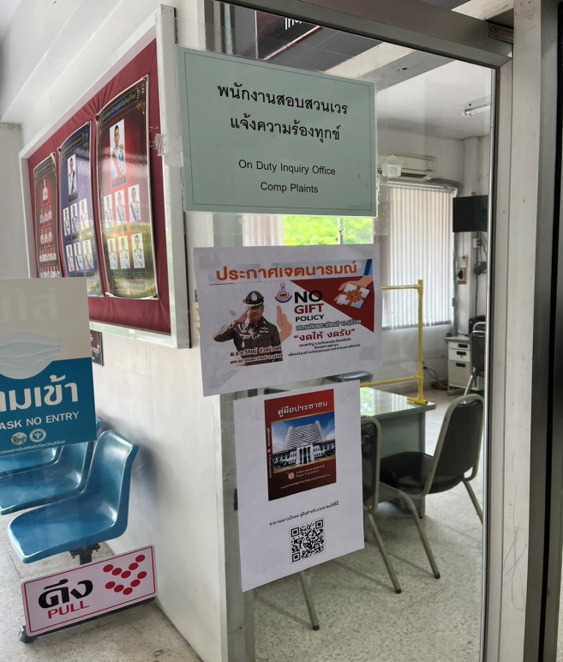
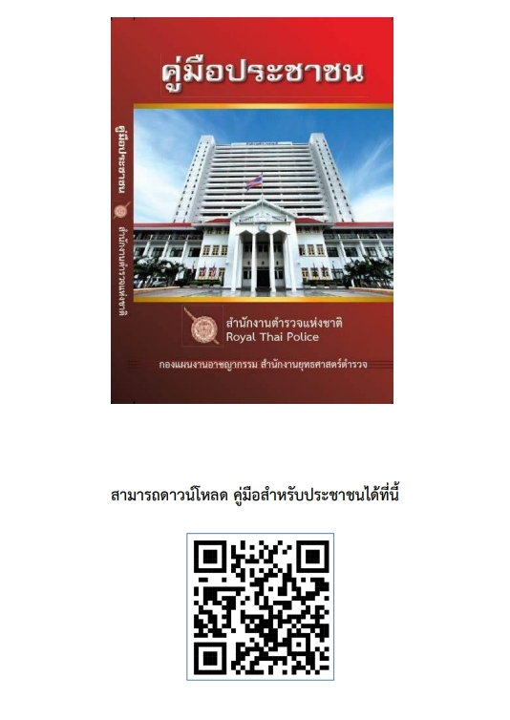

จัดทำป้ายประชาสัมพันธ์ให้ประชาชน Download คู่มือการให้บริการ ติดที่จุดห้อง One Stop Service จำนวน 2 จุด จุดแรก ข้างป้ายพันธะสัญญา จุดที่ 2 โต๊ะเขียนคำร้อง เพื่อให้ประชาชนทราบคู่มือ และประชาสัมพันธ์ในเว็บไซต์

การพัฒนาด้าน | ผลการดำเนินงาน
การจัดสิ่งอำนวยความสะดวกการให้บริการประชาชน | ณ จุดบริการ จัดบริการน้ำดื่ม สำหรับประชาชน มีที่นั่งพักระหว่างรอการติดต่อราชการ มีบริการอินเตอร์เน็ต Wifi ฟรี สำหรับประชาชน จุดบริการมีการติดตั้งให้รับชมช่องสถานีโทรทัศน์สำนักงานตำรวจแห่งชาติ เพื่อทราบข้อมูลข่าวสารของตำรวจ จัดห้องน้ำชาย หญิง และผู้พิการที่สะอาด และมีที่จอดรถสำหรับประชาชนผู้มาติดต่อราชการ ที่เพียงพอ
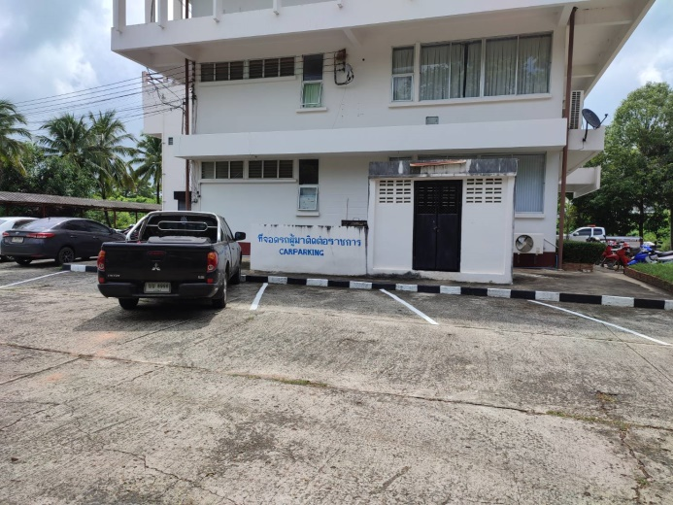
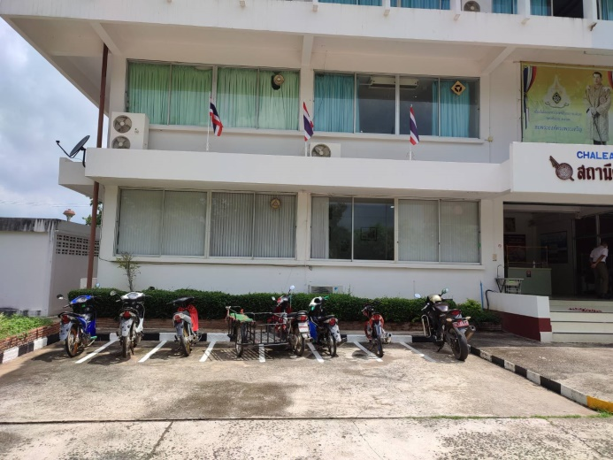

ที่จอดรถสำหรับประชาชนบริเวณด้านหน้า สภ. | ที่จอดรถผู้มาใช้บริการ
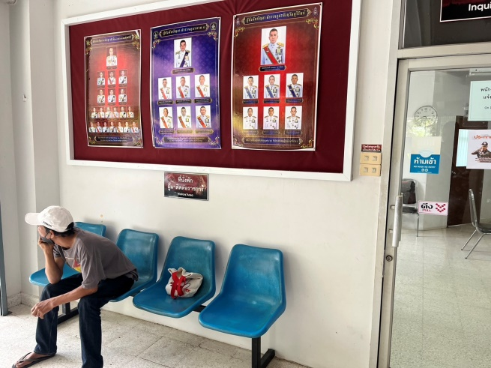 | 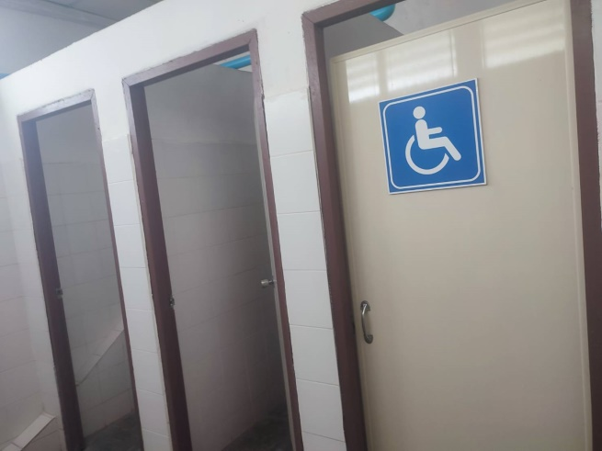
ที่พักนั่งรอสำหรับผู้มาใช้บริการ 1 | ห้องน้ำสำหรับผู้พิการ
 | 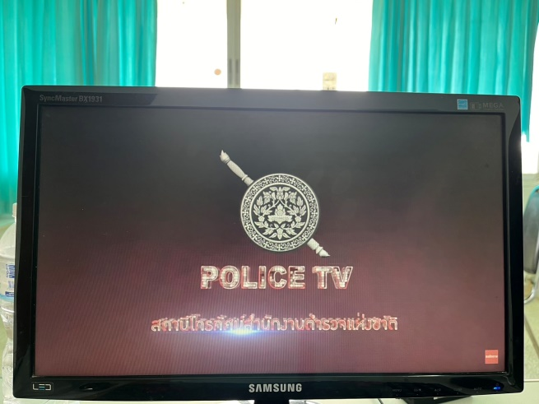
โทรทัศน์สถานีตำรวจแห่งชาติ POLICE TV
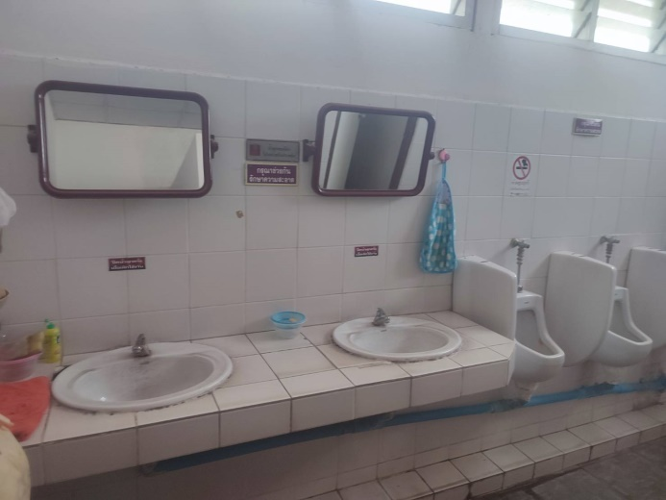
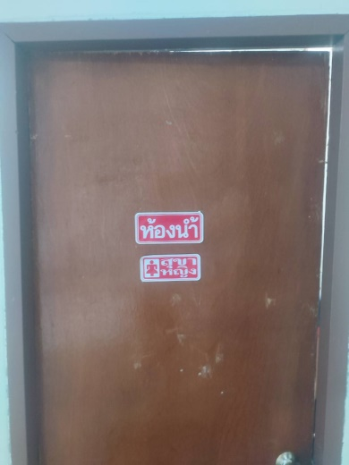
ห้องสุขาสะอาดแยกชายหญิงทั้งสองฝั่งอาคาร

๒) ยกระดับการเผยแพร่ข้อมูลสาธารณะ (OIT) ตามแบบตรวจสอบการเปิดเผยข้อมูลสาธารณะ

๒.๑) การจัดทำเว็บไซต์/ปรับปรุงข้อมูลให้เป็นปัจจุบัน

การพัฒนาด้าน | ผลการดำเนินงาน
เว็บไซต์ของสถานีตำรวจ | จัดทำเว็บไซต์หลักของสถานีตำรวจ  https://chalermphrakiat.buriram.police.go.th/
ปรับปรุงเว็บไซต์ | แต่ตั้งเจ้าหน้าที่ดูแลเว็บไซต์ของสถานีตำรวจ (Admin) ปรับปรุงข้อมูลให้เป็นปัจจุบัน เปิดเผยข้อมูลอย่างสม่ำเสมอ

ตามคำสั่ง สภ.เฉลิมพระเกียรติ ที่ ๙๖/2568 ลง ๘ มกราคม 2568 ข้อ 6 แต่งตั้ง คณะทำงานฝ่ายเทคโนโลยีสารสนเทศ ประกอบด้วย
1. พันตำรวจโทปาจีม จันเติบ สารวัตรอำนวยการ หัวหน้าคณะทำงาน
2. สิบตำรวจเอกธนกฤต ภิรมย์ชม ผู้บังคับหมู่งานป้องกันปราบปราม คณะทำงาน
อำนาจหน้าที่ เป็นผู้จัดทำ/ดูแลเว็บไซต์ของสถานีตำรวจภูธรลืออำนาจ นำเข้าข้อมูลต่างๆ ตอบคำถามประชาชนที่ติดต่อสอบถามผ่านช่องทางเว็บไซต์ และสื่อสังคมออนไลน์ต่างๆ ของสถานีตำรวจภูธรลืออำนาจ ให้ครบถ้วนตามกรอบแนวทางที่สำนักประเมินคุณธรรมและความโปร่งใสฯ กำหนด

๒.๒) การจัดทำข้อมูลสาธารณะตามเกณฑ์การประเมินและข้อมูลที่เกี่ยวข้องต่าง ๆ
รายละเอียดตามเว็บไซต์หลัก

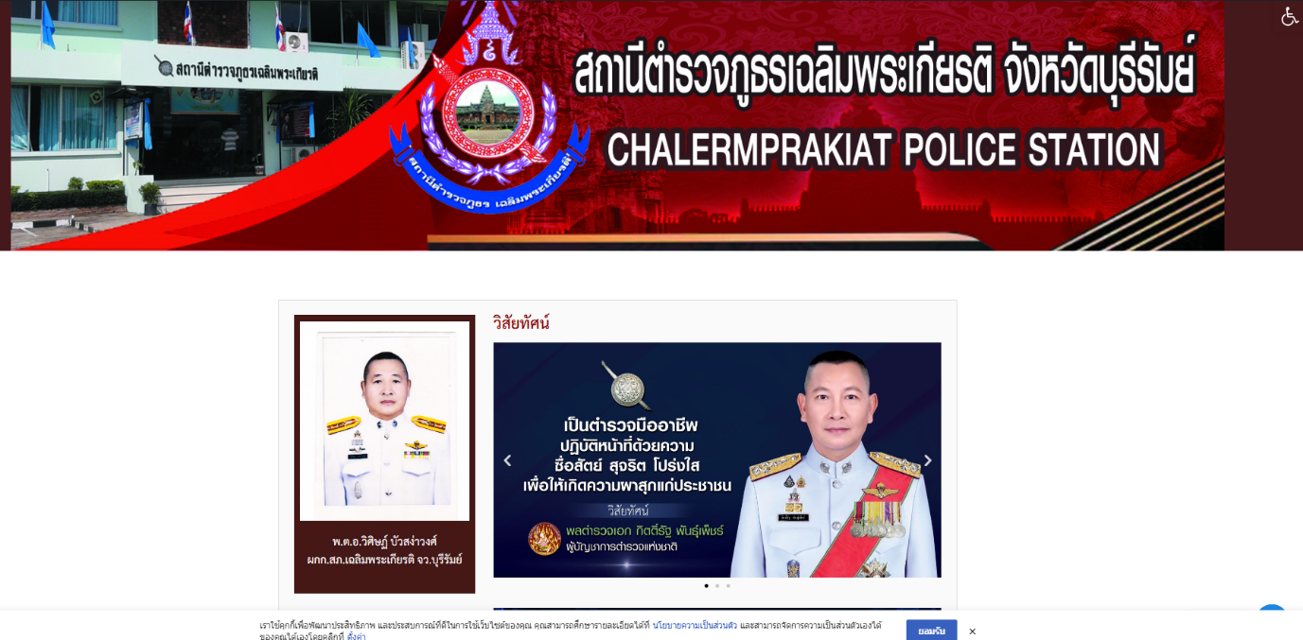

2.3) การกำกับ ติดตาม การเผยแพร่ข้อมูลสาธารณะ

การพัฒนาด้าน | ผลการดำเนินงาน
กิจกรรมการประชุมมอบหมายผู้รับผิดชอบการยกระดับการเผยแพร่ข้อมูลสาธารณะ OIT | แต่งตั้งคณะทำงานตามคำสั่ง สภ.เฉลิมพระเกียรติ ที่ ๙๖/2568 ลง ๘ มกราคม 2568  - ผนวก ค. คณะทำงานฝ่ายสารสนเทศ รับผิดชอบนำข้อมูลเข้าสู่เว็บไซต์  - ผนวก ข. มอบหมายผู้รับผิดชอบ O1-O25  ประชุมขับเคลื่อนการทำงานเดือนละ 1 ครั้ง

พ.ต.อ.วิศิษฏ์ บัวสง่าวงศ์ ผกก.สภ.เฉลิมพระเกียรติ ประชุมคณะทำงานขับเคลื่อนในการยกระดับการประเมินคุณธรรมและความโปร่งใสของหน่วยงาน One Stop Service และ OIT เพื่อเตรียมการประเมิน IIT EIT และ OIT รวมทั้งศึกษาและวิเคราะห์กรอบการประเมิน และประเด็นที่สถานีตำรวจภูธรต้องปรับปรุงและพัฒนาโดยเร่งด่วนในการเตรียมความพร้อมรับการประเมินฯ และกำหนดมาตรการ/กิจกรรมในการดำเนินงานยกระดับคุณภาพการให้บริการ

การพัฒนาด้าน | ผลการดำเนินงาน
การกำกับติดตามการพัฒนา โดยหัวหน้าสถานี | 1. มีการอบรมให้ความรู้แก่เจ้าหน้าที่ผู้รับผิดชอบ  2. ประชุมขับเคลื่อนติดตามความคืบหน้าทุกเดือน  3. ติดตาม ตรวจสอบ การดำเนินการนำข้อมูลเข้าสู่ระบบบนเว็บไซต์หลักของ สภ. ของ Admin  4. อนุมัติหรือสั่งการแก้ไขการเผยแพร่ข้อมูลบนเว็บไซต์หลักของ สภ.

พ.ต.อ.วิศิษฏ์ บัวสง่าวงศ์ ผกก.สภ.เฉลิมพระเกียรติ ได้เรียกเจ้าหน้าที่ตำรวจงานธุรการ มาประชุมขับเคลื่อนโครงการประเมินคุณธรรมและความโปร่งใสในการดำเนินงานของหน่วยงานภาครัฐ เพื่อแบ่งหน้าที่ความรับผิดชอบในการจัดทำข้อมูลการประเมินในแต่ละตัวชี้วัด ณ ห้อง ศปก.สภ.เฉลิมพระเกียรติ จว.บุรีรัมย์

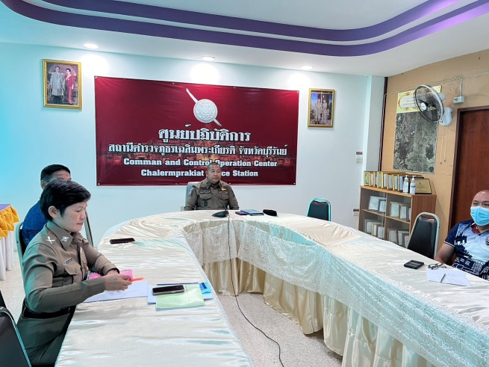

พ.ต.อ.วิศิษฏ์ บัวสง่าวงศ์ ผกก.สภ.เฉลิมพระเกียรติ อนุมัติหรือสั่งการแก้ไข
การเปิดเผยข้อมูล (O1-O25) บนเว็บไซต์หลักของ สภ.ด้วยตน

ผนวก ก. : คณะทำงานในการขับเคลื่อนและกำกับติดตามการประเมินคุณธรรม และความโปร่งใส ในการดำเนินงานของหน่วยงานภาครัฐ (Integrity & Transparency Assessment : ITA) ของ สถานีตำรวจภูธรเฉลิมพระเกียรติ ประจำปีงบประมาณ พ.ศ. 256๘
ประกอบ : คำสั่งสถานีตำรวจภูธรเฉลิมพระเกียรติที่ ๙๖/2568 ลง ๘ มกราคม 2568

เพื่อให้การดำเนินงานการประเมินคุณธรรมและความโปร่งใสในการดำเนินงานเป็นไปด้วยความเรียบร้อย บรรลุเป้าหมายตามที่กำหนดไว้ จึงแต่งตั้ง คณะทำงานการขับเคลื่อนและกำกับติดตามการประเมินคุณธรรมและความโปร่งใส ในการดำเนินงานของหน่วยงานภาครัฐ (Integrity & Transparency Assessment : TA) สถานีตำรวจภูธรเฉลิมพระเกียรติโดยมีองค์ประกอบและอำนาจหน้าที่ ดังนี้

1. คณะทำงานฝ่ายอำนวยการ/ธุรการ ประกอบด้วย
1.1 พันตำรวจโท ปาจีม จันเติบ สารวัตรอำนวยการ หัวหน้าคณะทำงาน
1.2 ร้อยตำรวจโทณัฐภัทร ศรีอินทร์อ่อน รองสารวัตรสายงานป้องกันปราบปราม คณะทำงาน
1.3 ดาบตำรวจเกษมสุข แป้นชุมแสง ผู้บังคับหมู่งานจราจร คณะทำงาน
1.4 ดาบตำรวจนวโกวาท ประกอบสกุล ผู้บังคับหมู่งานป้องกันปราบปราม คณะทำงาน
1.5 สิบตำรวจเอกธนกฤต ภิรมย์ชม บังคับหมู่งานป้องกันปราบปราม คณะทำงาน

2. คณะทำงานฝ่ายป้องกันปราบปราม ประกอบด้วย
2.1 พันตำรวจตรี ศิววงศ์ สุดาปั่น สารวัตรป้องกันปราบปราม หัวหน้าคณะทำงาน
2.2 ร้อยตำรวจเอก ทำนอง ชัยชนะ รองสารวัตรป้องกันปราบปราม คณะทำงาน
2.3 ดาบตำรวจ โยธิน เอ้บมนทล ผู้บังคับหมู่ งานป้องกันปราบปราม คณะทำงาน
2.4 ดาบตำรวจ พรศักดิ์ ปาประโคน ผู้บังคับหมู่ งานป้องกันปราบปราม คณะทำงาน
2.5 สิบตำรวจตรีณัฐวัตร หล่าบญทัน ผู้บังคับหมู่ งานป้องกันปราบปราม คณะทำงาน

3. คณะทำงานฝ่ายจราจร ประกอบด้วย
3.1 พันตำรวจตรี ศิววงศ์ สุดาปั่น สารวัตรป้องกันปราบปราม หัวหน้าคณะทำงาน
3.2 ร้อยตำรวจเอก อติวิศว์ เณรกูล รองสารวัตรจราจร คณะทำงาน
3.3 ร้อยตำรวจโท ธเนศ ตรากลาง รองสารวัตรสายงานป้องกันปราบปราม คณะทำงาน
3.4 สิบตำรวจตรี ภูษณ จันทรคาต ผู้บังคับหมู่ งานป้องกันปราบปราม คณะทำงาน

4. คณะทำงานฝ่ายสืบสวน ประกอบด้วย
4.1 พันตำรวจโทสุวิทย์ ภูมิประโคน สารวัตรสืบสวน หัวหน้าคณะทำงาน
4.2 ร้อยตำรวจเอก ชัยโย บุญชิต รองสารวัตรสืบสวน คณะทำงาน
4.3 ร้อยตำรวจตรีหนึ่ง ไชยมงคล รองสารวัตรสายงานป้องกันปราบปราม คณะทำงาน
4.4 ดาบตำรวจ รุ่งโรจน์ เกาประโคน ผู้บังคับหมู่ งานป้องกันปราบปราม คณะทำงาน

5. คณะทำงานฝ่ายสอบสวน...
-2-
ผนวก ก. : คณะทำงานในการขับเคลื่อนและกำกับติดตามการประเมินคุณธรรม และความโปร่งใส ในการดำเนินงานของหน่วยงานภาครัฐ (Integrity & Transparency Assessment : ITA) ของ สถานีตำรวจภูธรเฉลิมพระเกียรติประจำปีงบประมาณ พ.ศ. 2567

5. คณะทำงานฝ่ายสอบสวน ประกอบด้วย
5.1 พันตำรวจโท อภิชา เตียงประโน สารวัตรสอบสวน หัวหน้าคณะทำงาน
5.2 ร้อยตำรวจเอก ชัยรัตน์ บุญชู รองสารวัตร(สอบสวน) คณะทำงาน
5.3 ร้อยตำรวจเอก สำรวย อบกลาง รองสารวัตร(สอบสวน) คณะทำงาน
5.4 ดาบตำรวจเรืองเดช คงพลปาน ผู้บังคับหมู่ งานป้องกันปราบปราม คณะทำงาน
5.5 ดาบตำรวจ สุริพงษ์ ทางดี ผู้บังคับหมู่ งานป้องกันปราบปราม คณะทำงาน

6. คณะทำงานฝ่ายเทคโนโลยีสารสนเทศ ประกอบด้วย
6.1 พันตำรวจโท ปาจีม จันทร์เติบ สารวัตรอำนวยการ หัวหน้าคณะทำงาน
6.2 สิบตำรวจเอกธนกฤต ภิรมย์ชม ผู้บังคับหมู่งานป้องกันปราบปราม คณะทำงาน
อำนาจหน้าที่ เป็นผู้จัดทำ/ดูแลเว็บไซต์ของสถานีตำรวจภูธรเฉลิมพระเกียรตินำเข้าข้อมูลต่างๆ ตอบคำถามประชาชนที่ติดต่อสอบถามผ่านช่องทางเว็บไซต์ และสื่อสังคมออนไลน์ต่างๆ ของสถานีตำรวจภูธรเฉลิมพระเกียรติ ให้ครบถ้วนตามกรอบแนวทางที่สำนักประเมินคุณธรรมและความโปร่งใสฯ กำหนด

อำนาจหน้าที่ของคณะทำงานตามข้อ 1-6
1) ร่วมกับข้าราชการตำรวจในสังกัดที่มีคุณสมบัติตามที่กำหนด ทำการประเมินตามแบบวัด ผู้มีส่วนได้เสียภายใน (IIT) ให้ครบตามกลุ่มตัวอย่างที่กำหนด
2) ประชาสัมพันธ์เพื่อให้ผู้รับบริการหรือติดต่อราชการกับหน่วย ได้มีโอกาสเข้ามามีส่วนร่วมสะท้อนความคิดเห็นต่อการปฏิบัติราชการของหน่วย ตามแบบวัดผู้มีส่วนได้เสียภายนอก (EIT)
3) รับผิดชอบจัดเตรียมและนำส่งข้อมูลในหน้าที่รับผิดชอบให้ฝ่ายเทคโนโลยีสารสนเทศ ซึ่งมีหน้าที่จัดเว็บไซต์ และนำข้อมูลเข้าสู่เว็บไซต์ เพื่อเปิดเผยข้อมูลตามแบบวัดการเปิดเผยข้อมูลสาธารณะ (OIT) ตามประเด็นการประเมินใน ผนวก ข. ภายในกรอบระยะเวลาที่กำหนด
4) หน้าที่อื่นๆที่ผู้บังคับบัญชามอบหมาย

พันตำรวจเอก
( วิศิษฏ์ บัวสง่าวงศ์ )
ผู้กำกับการ สถานีตำรวจภูธรเฉลิมพระเกียรติ

ผนวก ข. : การมอบหมายความรับผิดชอบของคณะทำงาน
ประกอบ : คำสั่งสถานีตำรวจภูธรเฉลิมพระเกียรติที่ ๙๖/256๘ ลงวันที่ ๘ ธันวาคม 256๘

ประเด็นการประเมิน | คณะทำงานที่รับผิดชอบ
ประเด็นการประเมิน | 1 | 2 | 3 | 4 | 5 | 6
ประเด็นการประเมิน | อก. | ปป. | จร. | สส. | ส. | ทน.
IIT
EIT
O1 โครงสร้าง และอำนาจหน้าที่
O2 ข้อมูลผู้บริหาร อัตรากำลังพล และพื้นที่รับผิดชอบ
O3 กฎหมายที่เกี่ยวข้อง
O4 ข้อมูลคณะกรรมการตรวจสอบและติดตามการปริหารงานตำรวจ (กต.ตร.) ของสถานีตำรวจ
O5 ข้อมูลการติดต่อ และช่องทางถามตอบ/รับฟังความคิดเห็น
O6 การประชาสัมพันธ์ข้อมูลข่าวสาร
O7 รายงานผลงานของแต่ละสายงาน
O8 คู่มือการปฏิบัติงานของเจ้าหน้าที่
O9 คู่มือการให้บริการประชาชน
O10 E-Service
O11 สถิติผลการดำเนินงาน
O12 แผนการใช้จ่ายงบประมาณประจำปีและรายงานผลการใช้จ่ายงบประมาณประจำปี
O13 ข้อมูลเงินกองทุนเพื่อการสืบสวนและสอบสวนคดีอาญา
O14 ประกาศต่าง ๆ เกี่ยวกับการจัดซื้อจัดจ้าง
O15 สรุปผลการจัดซื้อจัดจ้างรายเดือน
O16 หลักเกณฑ์การบริหาร และ พัฒนากำลังพล
O17 ช่องทางการแจ้งเรื่องร้องเรียนการทุจริตและข้อมูลเชิงสถิติเรื่องร้องเรียนการทุจริต
O18 ประกาศนโยบายต่อต้านการรับสินบน (Anti-Bibery Policy)
O19 การมีส่วนร่วมของหัวหน้าสถานีตำรวจ
O20 การประเมินความเสี่ยงต่อการรับสินบน
O21 การรายงานผลการดำเนินการเพื่อจัดการความเสี่ยงต่อการรับสินบน
O22 คู่มือหรือแนวทางการปฏิบัติตามมาตรฐานทางจริยธรรม
O23 การจัดการทรัพย์สินของราชการ ของบริจาค การจัดเก็บของกลาง และแนวทางการนำไปปฏิบัติ
ผนวก ข. : การมอบหมายความรับผิดชอบของคณะทำงาน

ประเด็นการประเมิน | คณะทำงานที่รับผิดชอบ
ประเด็นการประเมิน | 1 | 2 | 3 | 4 | 5 | 6
ประเด็นการประเมิน | อก. | ปป. | จร. | สส. | สส. | ทน.
O24 มาตรการการยกระดับคุณธรรมและความโปร่งใสภายในหน่วยงาน
O25 รายงานผลการดำเนินการตามมาตรการส่งเสริมคุณธรรมและความโปร่งใสภายในหน่วยงาน

พันตำรวจเอก
( วิศิษฏ์ บัวสง่าวงศ์ )
ผู้กำกับการ สถานีตำรวจภูธรเฉลิมพระเกียรติ

